Концепция материальности сознания.

1. Нейрон – структурно – функциональная единица нервной системы..2
2. Механизм проведения нервного импульса…………………………... 3
3. Материальная основа высшей нервной деятельности………………. 8
4. Физиология восприятия……………………………………………….12
5. Физиологические механизмы памяти. ……………………………….14
6. Литература……………………………………………………………...15

# 1. Нейрон – структурно – функциональная единица нервной системы

Нейрон - (от греч. neuron — нерв), неврон, нервная клетка, основная функциональная и структурная единица нервной системы, принимает сигналы, поступающие от рецепторов и др. Нейрон перерабатывает их и в форме нервных импульсов передаёт к эффекторным нервным окончаниям, контролирующим деятельность исполнительных органов (мышцы, клетки железы или др.). Образование нейрона происходит при эмбриональном развитии нервной системы: на стадии нервной трубки развиваются нейробласты, которые затем дифференцируются в нейрон (рис. 1). В процессе дифференцировки формируются специализированные части нейрона (рис. 2), которые обеспечивают выполнение его функций. Для восприятия информации развились ветвящиеся отростки — дендриты, обладающие избирательной чувствительностью к определённым сигналам и имеющие на поверхности т. н. рецепторную мембрану. Процессы местного возбуждения и торможения с рецепторной мембраны, суммируясь, воздействуют на триггерную (пусковую) область — наиболее возбудимый участок поверхностной мембраны нейрона, служащий местом возникновения (генерации) распространяющихся биоэлектрических потенциалов. Для их передачи служит длинный отросток — аксон, или осевой цилиндр, покрытый электровозбудимой проводящей мембраной. Достигнув концевых участков аксона, импульс нервный возбуждает секреторную мембрану, вследствие чего из нервных окончаний секретируется физиологически активное вещество — медиатор или нейрогормон. Кроме структур, связанных с выполнением специфических функций, каждый нейрон, подобно др. живым клеткам, имеет ядро, которое вместе с околоядерной цитоплазмой образует тело клетки, или перикарион. Здесь происходит синтез макромолекул, часть которых транспортируется по аксоплазме (цитоплазме аксона) к нервным окончаниям. Структура, размеры и форма нейрона сильно варьируют. Сложное строение имеют нейроны коры больших полушарий головного мозга, мозжечка, некоторых др. отделов центр, нервной системы. Для мозга позвоночных характерны мультиполярные нейроны.

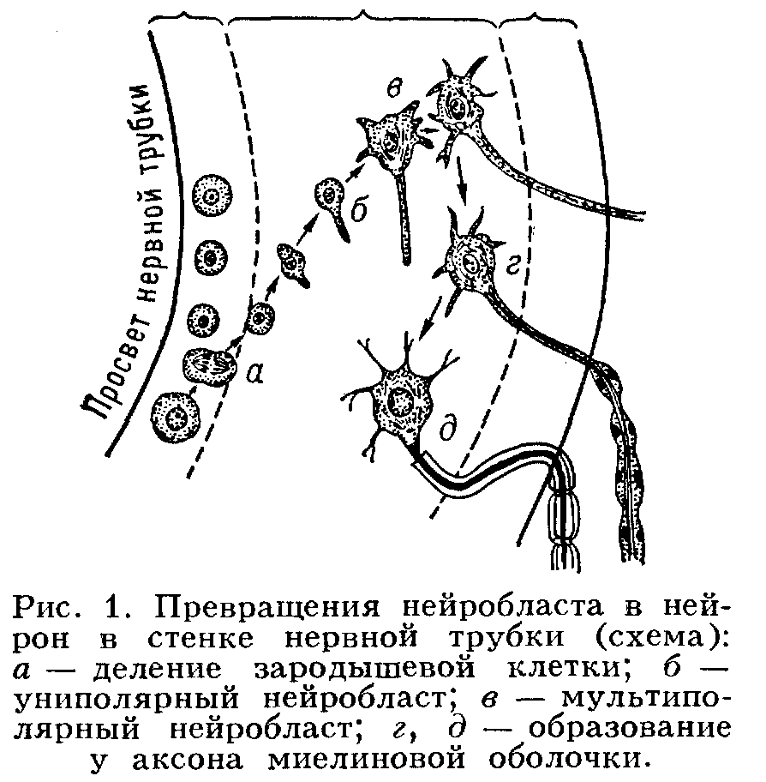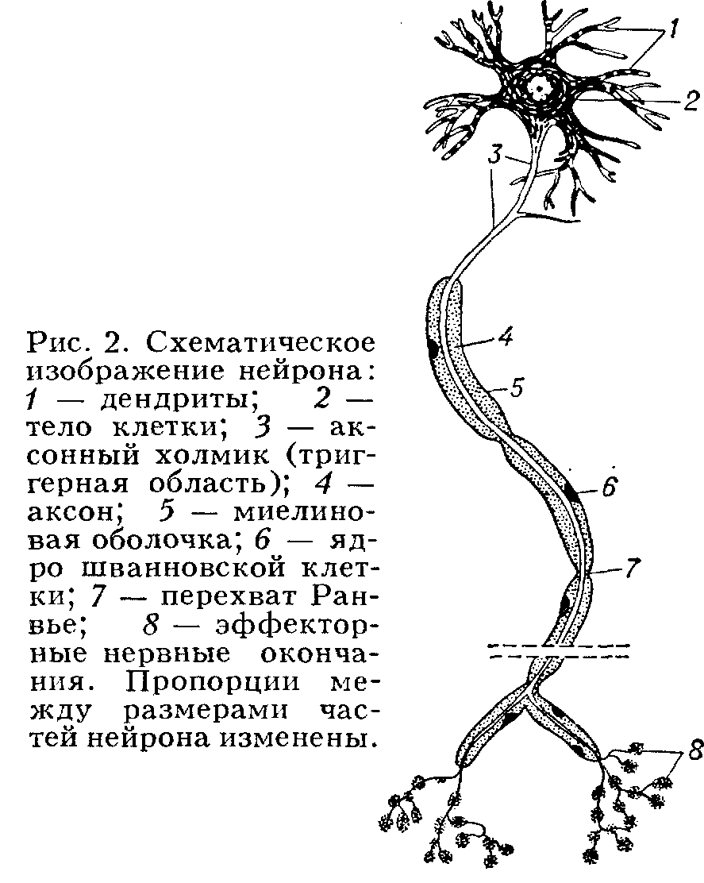

В таком нейроне от клеточного тела отходят несколько дендритов и аксон, начальный участок которого служит триггерной областью. На клеточном теле мультиполярного нейрона и его дендритах имеются многочисленые нервные окончания, образованные отростками др. В ганглиях беспозвоночных чаще встречаются униполярные нейроны в которых клеточное тело несёт лишь торфич. функ­цию и имеет единственный, т. н. вставоч­ный, отросток, соединяющий его с аксо­ном. У такого нейрона, по-видимому, может не быть настоящих дендритов и рецепцию синаптических сигналов осущест­вляют специализированные участки на поверхности аксона. Нейрон с двумя отрост­ками назаваемые биполярными; такими чаще всего бывают периферично чувствительные нейроны имеющие один направленный наружу дендрит и один аксон. В зависимости от места, которое нейрон занимает в рефлекторной дуге, различают чувствительные (афферентные, сенсорные, или рецепторные) нейроны получающие информацию из внешней среды или от рецепторных клеток; вставочные нейроны (или интернейроны), которые связывают один нейрон с другим; эффекторные (или эфферентные) нейроны посылающие свои импульсы к исполнительным органам (напр., мотонеироны, иннервирующие мыш­цы). Нейрон классифицируют также в зави­симости от их химической специфичности, т. е. от природы физиологически активного вещества, которое выделяется нервными окончаниями данного нейрона (например, холинергический нейрон секретирует ацетилхолин, пептидер-гический — то или иное вещество пептидной природы и т. д.). Разнообразие и сложность функций нервной системы зависят от числа составляющих её нейронов (около 102 у коловратки и более чем 1010 у человека).

**2**. Механизм проведения нервного импульса.

Для перехода сигнала из одной клетки в другую существуют специальные межклеточные соединения - синапсы. Хотя контактирующие участки нейронов тесно прилегают друг к другу, между ними, как правило, остается разделяющая их синаптическая щель, ширина которой - всего несколько десятков нанометров. Непременное условие успешной деятельности нейронов - их "территориальный суверенитет", а содружественную работу обеспечивают синапсы. Электрический импульс не может преодолеть без существенных потерь энергии даже такую короткую межклеточную дистанцию, поэтому в большинстве случаев требуется преобразование информации из одной формы в другую, например из электрической в химическую, а затем - вновь в электрическую. Как же это происходит?

Рис.3.

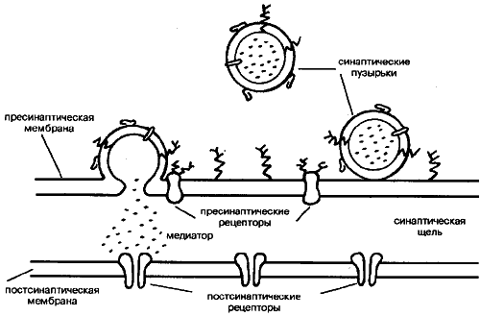

Схема синапса. Вверху - участок нервного окончания, ограниченный пресинаптической мембраной, в которую встроены пресинаптические рецепторы; синаптические пузырьки внутри нервного окончания наполнены медиатором и находятся в разной степени готовности к его освобождению; мембраны пузырьков и пресинаптическая мембрана содержат пресинаптические белки. Внизу - участок управляемой клетки, в постсинаптическую мембрану которой встроены постсинаптические рецепторы

Синаптическая передача осуществляется последовательностью двух пространственно разобщенных процессов: пресинаптического по одну сторону синаптической щели и постсинаптического по другую (рис.3). Окончания отростков управляющего нейрона, повинуясь пришедшим в них электрическим сигналам, высвобождают в пространство синаптической щели специальное вещество-посредник (медиатор). Молекулы медиатора достаточно быстро диффундируют через синаптическую щель и возбуждают в управляемой клетке (другом нейроне, мышечном волокне, некоторых клетках внутренних органов) ответный электрический сигнал. В роли медиатора выступает около десятка различных низкомолекулярных веществ: ацетилхолин (эфир аминоспирта холина и уксусной кислоты), глутамат (анион глутаминовой кислоты), ГАМК (гамма-аминомасляная кислота), серотонин (производное аминокислоты триптофана), аденозин и др. Они предварительно синтезируются пресинаптическим нейроном из доступного и относительно дешевого сырья и хранятся вплоть до использования в синаптических пузырьках, где, словно в контейнерах, заключены одинаковые порции медиатора (по несколько тысяч молекул в одном пузырьке).

В настоящее время хорошо известны основные этапы процесса освобождения медиатора. Нервный импульс, т. е. электрический сигнал, возникает в нейроне, распространяется по его отросткам и достигает нервных окончаний. Его преобразование в химическую форму начинается с открывания в пресинаптической мембране кальциевых ионных каналов, состояние которых управляется электрическим полем мембраны. Теперь роль носителей сигнала берут на себя ионы кальция. Они входят через открывшиеся каналы внутрь нервного окончания. Резко возросшая на короткое время примембранная концентрация ионов кальция активизирует молекулярную машину освобождения медиатора: синаптические пузырьки направляются к местам их последующего слияния с наружной мембраной и, наконец, выбрасывают свое содержимое в пространство синаптической щели.

Синапсы выполняют функцию усилителей нервных сигналов на пути их следования. Эффект достигается тем, что один относительно маломощный электрический импульс освобождает сотни тысяч молекул медиатора, заключенных до того во многих синаптических пузырьках. Залп молекул медиатора синхронно действует на небольшой участок управляемого нейрона, где сосредоточены постсинаптические рецепторы - специализированные белки, которые преобразуют сигнал теперь уже из химической формы в электрическую.

Синапсы - удобный объект регулирования потоков информации. Уровень усиления сигнала при его передаче через синапс можно легко увеличить или уменьшить, изменяя количество освобождаемого медиатора, вплоть до полного запрета на передачу информации. Теоретически это можно осуществить путем направленного воздействия на любой из этапов высвобождения медиатора.

Именно на выяснение механизмов управления синаптической передачей и были устремлены усилия исследователей в лаборатории биофизики Института эволюционной физиологии и биохимии им. И. М. Сеченова РАН (Санкт-Петербург). Их эффективному проведению способствовала поддержка Международного научного фонда, позволив, в частности, оперативно приобрести современные приборы и разнообразные химические реактивы.

В качестве подходящего объекта исследования выбрали мышцу лягушки, изолированную вместе с управляющим нервом, такой препарат обладает главными достоинствами: однотипностью синапсов, удобством проведения разнообразных и достаточно тонких экспериментов, способностью изолированных тканей длительное время сохранять свою жизнеспособность. Поскольку основные свойства синапсов в разных тканях весьма сходны, полученные сведения можно использовать для анализа синаптической передачи в мозгу.

Свойства нервно-мышечных синапсов диктовали и методы регистрации. Одиночный акт передачи сигнала через синапс длится всего несколько тысячных долей секунды (миллисекунд), поэтому для его регистрации возможны только электрические измерения. С этой целью изолированный препарат помещают в ванночку с солевым раствором, с той же концентрацией ионов, как в плазме крови лягушки. Нерв укладывают на раздражающие электроды, а в мышечное волокно, в непосредственной близости с синапсом, вводят внутриклеточные микроэлектроды. Последние представляют собой тонкие стеклянные трубки, диаметр вытянутого кончика которых не превышает одного-двух микрометров. Микроэлектрод, заполненный концентрированным раствором хлористого калия, может служить для измерения разности потенциалов между внутренностью мышечного волокна и его поверхностью. Специальная система усилителей биоэлектрических сигналов позволяет одновременно регистрировать и быстрые изменения электрического тока, вызванные действием медиатора, и удерживать потенциал на мембране мышечного волокна на заданном уровне. Электрические синаптические ответы затем можно вывести на экран осциллографа (рис.4), записать на магнитную ленту либо после преобразования в цифровую форму проанализировать на компьютере. Такая система позволяет экспериментатору оценивать изменения синаптической передачи в ходе опыта.

Спонтанные постсинаптические токи, генерируемые мышечным волокном. Каждый сигнал - ответ на действие порции медиатора, освободившегося из синаптических пузырьков

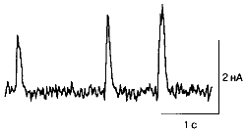

Из работ наших предшественников уже было известно, что окончания двигательного нерва, управляющего сокращениями мышцы, чувствительны к некоторым химическим агентам, способным изменять количество освобождаемого медиатора. На поверхности пресинаптической мембраны нервных окончаний тоже имеются рецепторы, белковые "датчики", которые опознают действующий на них агент и запускают процесс регулирования. Нам предстояло выяснить, как это происходит, каким образом химический сигнал, воспринятый нервным окончанием, влияет на освобождения медиатора. Для этого надо было проследить всю цепочку молекулярных процессов - от воздействия химического агента на рецептор до конечной мишени его влияния.

Рис.4.

Прежде всего, какие же химические агенты модулируют освобождение медиатора? Наибольший интерес для нас представляло пресинаптическое действие самих медиаторов. Биологический смысл использования одних медиаторов для регуляции освобождения других очевиден. Такой механизм обеспечивает вмешательство третьего нейрона в "разговор" первых двух: выделяемый им медиатор действует на нервное окончание управляющего нейрона и регулирует освобождение медиатора, предназначенного для передачи сигнала управляемому нейрону. Здесь, как правило, используются медиаторы разной химической природы: один для передачи по основному пути, а другой - для ее модуляции. Но медиатор может и сам управлять своим освобождением. Если из нервного окончания освобождается избыточное количество медиатора, это в конце концов приводит к нерациональным энергетическим затратам на синтез необходимых веществ и на восстановление режима готовности к новому рабочему акту. Наконец, перевозбуждение может стать губительным для управляемой клетки. Значит, необходима саморегулирующаяся система, основанная на принципе отрицательной обратной связи. Действительно, медиатор в нервно-мышечных синапсах, ацетилхолин, будучи выброшен в синаптическую щель, не только выполняет свою прямую обязанность - передать информацию (например, двигательный приказ мышечному волокну, действуя на его постсинаптические рецепторы), но и способен регулировать собственное освобождение, действуя через пресинаптические рецепторы нервных окончаний.

Принципиальная схема регуляции должна выглядеть следующим образом: медиатор действует на пресинаптический рецептор, изменения состояния рецептора передаются через некие промежуточные стадии на системы, способные влиять на выброс медиатора, - и в результате снижается вероятность этого события.

Нужно было ответить на целый ряд вопросов, логически связанных друг с другом. Прежде всего определить, какой тип пресинаптического рецептора вовлечен в процесс саморегулирования. Оказывается, природа и здесь подошла к решению проблемы рационально. Для передачи двигательных сигналов используется один тип рецептора, рассчитанный на быстрое их преобразование, а для регулирования - рецепторы другого типа, работающие гораздо медленнее, но зато обеспечивающие высокий коэффициент усиления сигнала. Несмотря на то, что оба типа рецептора реагируют на один и тот же медиатор (ацетилхолин), в эксперименте, используя различия в их чувствительности к синтезированным химическим аналогам ацетилхолина, можно избирательно действовать на постсинаптические (пусковые) или на пресинаптические (регулирующие) рецепторы (рис.5).

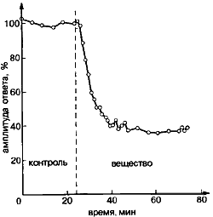

Рис.5.

Эксперимент на мышце лягушки, демонстрирующей угнетения освобождения ацетилхолина из двигательных нервных окончаний в результате действия одного из его аналогов на пресинаптические рецепторы. Видно, что постсинаптические токи, вызванные периодическим раздражением нерва, при действии вещества значительно уменьшают свою амплитуду по сравнению с контрольным периодом

Следующая проблема: где расположена клеточная система, способная непосредственно модулировать освобождение медиатора, в пресинаптической мембране или внутри нервного окончания? Пресинаптическая мембрана, действительно, содержит элементы, от деятельности которых зависит реализация сигнала. Это пути, используемые ионами калия и кальция для прохождения через клеточную мембрану, - соответственно калиевые и кальциевые ионные каналы. Может быть, активация пресинаптических рецепторов изменяет потоки этих ионов и тем самым модулирует освобождение медиатора?

Проведенные нами эксперименты отвергли это предположение. Оказалось, что активация пресинаптических рецепторов в равной мере подавляет освобождение медиатора, как вызванное раздражением двигательного нерва (оно, действительно, зависит от состояния кальциевых и калиевых каналов), так и спонтанное освобождение, на которое эти факторы существенно не влияют. Если в эксперименте кальциевые и калиевые каналы заблокированы, то регулирующее действие медиатора сохраняется. Более того, возможность регулирования не зависит от концентрации кальция внутри нервного окончания.

Эти результаты привели нас к важному выводу: конечную мишень регулирования надо искать внутри нервного окончания, в структурах, непосредственно ответственных за освобождение медиатора. Но прежде необходимо понять: как активированный пресинаптический рецептор передает эстафету дальше, внутрь клетки, каков механизм усиления этого сигнала? Типичный для большинства живых клеток способ решения подобной задачи состоит в сопряжении рецептора, расположенного на поверхности мембраны клетки, с универсальным передаточным устройством, внутриклеточным специализированным белком, который назвали Г-белком. Этот белок составлен, как правило, из нескольких субъединиц, образующих единый комплекс. Активация рецептора приводит к его обратимому разделению, и одна из составных частей обретает относительную свободу передвижения. Это позволяет ей взаимодействовать с целым рядом клеточных устройств: активировать или подавлять работу транспортных систем клетки, регулировать деятельность внутриклеточных ферментов и т. п. Таким образом, регулирующий сигнал в результате многократного усиления в конце концов изменяет определенную клеточную функцию.

Используется ли этот типичный механизм в исследуемом нами случае? Известно, что Г-белки описанного выше типа чувствительны к некоторым токсинам, продуцируемым микробами, например коклюшной палочкой или холерным вибрионом. Наши эксперименты дали отрицательный ответ: ни коклюшный, ни холерный токсины не влияли на регуляцию освобождения медиатора. В то же время пресинаптическое действие медиатора сильно зависело от температуры: при снижении температуры раствора на 10 градусов оно исчезало, хотя сам медиатор высвобождался. Это означает, что в процесс передачи регулирующего сигнала вовлечены реакции, требующие поступления энергии извне, например ферментативные. Был получен также ряд косвенных свидетельств в пользу того, что природа нашла здесь не совсем обычный способ регуляции. В частности, можно предполагать, что белки, подобные Г-белкам, располагаются непосредственно на поверхности мембраны синаптических пузырьков.

Дальнейшее выяснение конкретного объекта регулирования предусматривает анализ возможного участия белковых компонентов, из которых собрана молекулярная машина освобождения медиатора. И тут мы подходим к проблеме наиболее трудной как для исследования, так и для непротиворечивого изложения. Дело в том, что существование такой машины и ее многокомпонентность очевидны. И хотя эту задачу пытаются решить представители самых разных направлений современной нейробиологии, пока видны лишь только контуры общей схемы. Основы подхода предложили нейрохимики. Они детально исследовали белки, которые можно обнаружить только в нервных окончаниях, справедливо полагая, что молекулярная машина освобождения медиаторов построена из них. Таких белков набралось более десятка. Затем к делу подключились иммунохимики. Вводя выделенные индивидуальные белки в кровь животных (кроликов, мышей), вызывали выработку у них защитных антител, способных избирательно взаимодействовать с определенным белком или только с его участком. Такие антитела могут служить точным и высокочувствительным инструментом исследования.

Специалисты по электронной микроскопии использовали антитела для картирования пресинаптических белков, т. е. выявления их расположения в нервном окончании в разных стадиях функционирования. Сейчас большие надежды возлагаются на искусство генетиков. Обнаружив участки генома, ответственные за воспроизведение того или иного белка, можно вывести линию мышей-мутантов, лишенных этого белка. А далее дело физиологов определить, в чем и насколько изменилась работа молекулярной машины, какую роль играла в ней удаленная деталь. Это долгая и кропотливая работа, дающая подчас самые неожиданные результаты. Нобелевский лауреат, биохимик А. Сент-Дьерди когда-то сравнивал исследователя с ребенком, который стремится разобрать подаренную игрушку на составные части, чтобы понять, как она устроена, хотя лучше бы научиться ее собирать. Пожалуй, сегодня исследователи механизмов освобождения только приступают к этому этапу познания. Полученные нами данные о том, что влияние пресинаптических рецепторов может быть адресовано непосредственно внутриклеточным компонентам, открывают новую перспективу в изучении механизмов как освобождения медиатора, так и регулирования функциональных связей между нейронами. Действительно, если, лишив животное определенного пресинаптического белка, удастся устранить регулирования, то будет найдена искомая конечная мишень. У нас уже накопились косвенные улики, позволяющие подозревать один из таких белков. Проверка этой гипотезы - предмет наших будущих исследований.

**Ионные каналы** - пути прохождения ионов через мембрану клетки. Изменение их состояния (открыто-закрыто) используется для регулирования работы нейронов.

**Медиатор** - низкомолекулярное вещество, освобождаемое пресинаптическим нервным окончанием и обеспечивающее перенос сигнала в синапсе.

**Постсинаптическая мембрана** - участок мембраны управляемой клетки, входящий в состав синапса.

**Пресинаптическая мембрана** - участок мембраны нервного окончания, входящий в состав синапса.

**Рецепторы** - белковые молекулы, содержащиеся в пост- и пресинаптических мембранах и воспринимающие химические сигналы медиаторов.

**Синапс** - структура, обеспечивающая функциональный контакт между нейронами, а также между нейронами и управляемыми клетками.

**Синаптическая щель** - пространство разделяющее пре- и постсинаптическую мембраны.

**Синаптические пузырьки** - структурные образования, накапливающие и хранящие медиатор вплоть до момента его освобождения в синаптическую щель. Мембрана синаптических пузырьков содержит разнообразные белки, предположительно участвующие в освобождении медиатора.

3. Материальная основа высшей нервной деятельности.

Нервная система - совокупность структур в организме животных и чело­века, объединяющая деятельность всех органов и систем и обеспечивающая функ­ционирование организма как единого це­лого в его постоянном взаимодействии с внешней средой. Нервная система воспринимает внешние и внутренние раздражения, ана­лизирует эту информацию, отбирает и перерабатывает её и в соответствии с этим регулирует и координирует функ­ции организма. Нервная система образована главным образом нервной тка­нью, основной элемент которой — нервная клет­ка с отростками, обладающая высокой возбудимостью и способностью к быстро­му проведению возбуждения. Эволюция нервной системы претерпеваемая ею в ходе филогенеза, отличается большой сложностью. У простейших — однокле­точных организмов — нервная система отсутствует, но у некоторых инфузорий имеется внутриклеточная сеточка, выполняющая функцию проведения возбуждения к др. элементам клетки. В процес­се дальнейшей эволюции строение нервная система усложняется. У свободно живущих кшечнополостных происходит образование и погружение в глубь тела скоплений нервных клеток — нервных узлов (ган­глиев), — связи между которыми устанав­ливаются преим. при помощи длинных отростков (нервных волокон, нервов). Появление такого диффузно-уз-лового типа строения сопровождается развитием специализиро­ванных воспринимающих нервных струк­тур (рецепторов), дифференцирующих­ся в соответствии с воспринимаемым ими видом энергии. Проведение возбуж­дения становится направленным. У позвоночных животных тип строения нервной системы резко отличается от узлового типа, обычно присущего беспозвоночным. Цент­ральная нервная система (ЦНС) пред­ставлена нервной трубкой, расположен­ной на спинной стороне тела, и состоит из спинного и головного мозга. В эмбрио­нальном развитии позвоночных нервная система образуется из наружного зародышевого листка — эктодермы (сперва в виде нерв­ной пластинки, сворачивающейся в же­лобок, а затем превращающейся в нервную трубку). Зачаточные экто-дермальные клетки дифференцируются на нейробласты (клетки, дающие начало нейронам) и спонгиобласты (образующие клетки нейроглии). Из эктодермальных клеток, путём их миграции, формируют­ся и периферические узлы, а совокуп­ность отростков некоторых нейробластов образует черепномозговые и спинномоз­говые нервы, относимые к периферич.

Как спинной, так и головной мозг позвоночных покрыт рядом оболочек и заключён в костные покровы — череп и позвоночник. В процессе эволюции происходит даль­нейшее усложнение структуры нервной системы и усовершенствование всех форм её взаи­модействия с внешней средой; при этом всё большее значение приобретают про­грессирующие в своём развитии передние отделы головного мозга. У рыб передний мозг почти не дифференцирован, но у них хорошо развиты задний, а также средний мозг; наибольшего развития у рыб достигает мозжечок. У земноводных и пресмыкающихся задний мозг зани­мает относительно меньший объём, чем у рыб, мозжечок же уступает в развитии среднему мозгу, который делится на 2 ча­сти, образуя двухолмие. Усложняется структурно и функционально передний мозговой пузырь, он дифференцируется на промежуточный мозг и 2 полушария с развитой нервной тканью, образующей т. н. первичную кору мозга. Передний мозг, первоначально связанный лишь с обонянием, затем приобретает и более сложные функции. Несколько обособлен­ное место в эволюционном ряду занимают птицы, у которых доминируют структуры т. н. мозгового ствола, т. е. средний мозг и только те части переднего мозга, которые расположены в глубине полушарий (базальные ганглии, промежуточный мозг); сильно развит у птиц и мозжечок; кора головного мозга дифференцирова­на слабо. Высшего развития нервная система достигает у млекопитающих. Головной конец нервной трубки в эмбриогенезе делится у них на 5 пузырей: передний — даёт начало большим полушариям и промежу­точному мозгу, средний — среднему мозгу, задний — делится на собственно задний (варолиев мост и мозжечок) и продолгова­тый мозг. Кора больших полушарий голов­ного мозга образует многочисленные борозды и извилины. Первичная полость нервной трубки превращается в желудочки мозга и спинномозговой канал. Нейронная орга­низация мозга крайне усложняется. Раз­витие и дифференциация структур нервной системы у высокоорганизованных животных обус­ловили её разделение на соматиче­скую и вегетативную нервную систе­му. Особенность строения вегетативной нервной системы та, что её волокна, отходящие от ЦНС, не доходят непосредственно до эф-фектора, а сначала вступают в периферич. ганглии, где оканчиваются на клетках, от­дающих аксоны уже непосредственно на иннервируемый орган. В зависимости от того, где расположены ганглии вегетатив­ной нервной системы и некоторых её функциональных особенностей вегетативную нервную систему делят на 2 части: парасимпатическую и симпати­ческую. Кроме нервных клеток, в структуру нервной системы входят глиальные клетки. Нейроны являются в известной мере самостоятельными, единицами — их протоплазма не переходит из одного нейрона в другой. Взаимодействие между нейронами осуществляется благодаря контактам между ними. В области контакта между оконча­нием одного нейрона и поверхностью другого в большинстве случаев со­храняется особое пространство — синап-тич. щель — шириной в несколько сот аксон. Основные функции нейронов: восприятие раздражении, их переработка, передача этой информации и формирование от­ветной реакции. В зависимости от типа и хода нервных отростков (волокон), а также их функций нейроны подразде­ляют на: а) рецепторные (афферентные), волокна которых проводят нервные импуль­сы от рецепторов в ЦНС; тела их нахо­дятся в спинальных ганглиях или ганг­лиях черепно-мозговых нервов; б) двига­тельные (эфферентные), связывающие ЦНС с эффекторами; тела и дендриты их находятся в ЦНС, а аксоны выходят за её пределы (за исключением эфферент­ных нейронов вегетативной нервной системы, тела которых расположены в периферич. гангли­ях); в) вставочные (ассоциативные) ней­роны, служащие связующими звеньями между афферентными и эфферентными нейронами; тыла и отростки их распо­ложены в ЦНС. Деятельность нервной систем основывается на двух процессах: возбуждении и тормо­жении, Возбуждение может быть распро­страняющимся или местным — не распространяющимся, стационарным (последнее открыто Н. Е. Введенским в 1901) Торможение — процесс, тесно связанный с возбужде­нием и внешне выражающийся в сниже­нии возбудимости клеток. Одна из ха­рактерных черт тормозного процесса — отсутствие способности к активному рас­пространению по нервным структурам (явление торможения в нервных центрах впервые было установлено И. М. Сече­новым в 1863). Клеточные механизмы возбуждения и торможения подробно изучены. Тело и отростки нервной клетки покрыты мемб­раной, постоянно несущей на себе раз­ность потенциалов (т. н. мембранный потенциал). Раздражение расположенных на периферии чувствит. окончаний аф­ферентного нейрона преобразуется в из­менение этой разности потенциалов. Возни­кающий вследствие этого нервный им­пульс распространяется по нервному во­локну и достигает его пресинаптического окончания, где вызывает выделение в синаптическую щель высокоактивного химического вещества — медиатора. Под влияни­ем последнего в постсинаптической мемб­ране, чувствительной к действию медиато­ра, происходит молекулярная реорганиза­ция поверхности. В результате постсинап-тическая мембрана начинает пропускать ионы и деполяризуется, вследствие чего на ней возникает электрич. реакция в виде местного возбуждающего постсинап-тич. потенциала (ВПСП), вновь генериру­ющего распространяющийся импульс. Нервные импульсы, возникающие при возбуждении особых тормозящих нейро­нов, вызывают гиперполяризацию пост-синаптич. мембраны и, соответственно, тормозящий постсинаптич. потенциал (ТПСГТ). Помимо этого, установлен и др. вид торможения, формирующийся в пре-синаптич. структуре,— пресинаптич. тор­можение, обусловливающее длительное снижение эффективности синаптич. пе­редачи . В основе деятельности нервной системы лежит реф­лекс, т. е. реакция организма на раздра­жения рецепторов, осуществляемая при посредстве нервной систем . Термин «рефлекс» был впервые введён в зарождавшуюся физио­логию Р. Декартом в 1649, хотя конк­ретных представлений о том, как осуще­ствляется рефлекторная деятельность, в то время ещё не было. Все рефлекторные процессы связаны с распространением возбуждения по определённым нервным структурам — рефлекторным дугам. Осн. элементы рефлекторной дуги: рецепторы, центро­стремительный (афферентный) нервный путь, внутрицентральные структуры раз­личной сложности, центробежный (эф­ферентный) нервный путь и исполни­тельный орган (эффектор). Различные группы рецепторов возбуждаются раз­дражителями разной модальности (т. е. качественной специфичности) и вос­принимают раздражения, исходящие как из внешней среды (экстерорецепторы — органы зрения, слуха, обоняния и др.), так и из внутренней среды организма (инте-рорецепторы, возбуждающиеся при механических,. химических, температурных и др. раздражениях внутри органов, мышц и др.). Нервные сигналы, несущие в ЦНС информацию от рецепторов по нервным волокнам, лишены модальности, и обычно передаются в виде серии однородных им­пульсов. Информация о различных ха­рактеристиках раздражении кодируется изменениями частоты импульсов, а также приуроченностью нервной импульсации к определённым волокнам (т. н. простран­ственно-временное кодирование). Совокупность рецепторов данной обла­сти тела животного или человека, раздра­жение которых вызывает определённый тип рефлекторной реакции, называют рецептив­ным полем рефлекса. Такие поля могут накладываться друг на друга. Совокуп­ность нервных образований, сосредоточен­ных в ЦНС и ответственных за осущест­вление данного рефлекторного акта, обо­значают термином нервный центр. На отдельном нейроне в нервной системе может сходить­ся огромное число окончаний волокон, несущих импульсы от др. нервных кле­ток. В каждый данный момент в резуль­тате сложной синаптич. переработки этого потока импульсов обеспечивается даль­нейшее проведение лишь одного, опреде­лённого сигнала — принцип конвергенции, лежащий в основе деятельности всех уров­ней нервной системы («принцип конечного общего пу­ти» Шеррингтона, получивший развитие в трудах Ухтомского и др.). Пространственно-временная суммация синаптич. процессов служит основой для различных форм избирательного функ­ционального объединения нервных кле­ток, лежащего в основе анализа поступаю­щей в нервной системы информации и выработки за­тем команд для выполнения различных ответных реакций организма. Такие ко­манды, как и афферентные сигналы, передаются от одной клетки к другой и от ЦНС к исполнит, органам в виде после­довательностей нервных импульсов, воз­никающих в клетке в том случае, когда суммирующиеся возбуждающие и тормо­зящие синаптич. процессы достигают определённого (критического для данной клетки) уровня — порога возбуждения.

Несмотря на наследственно закреплён­ный характер связей в основных рефлектор­ных дугах, характер рефлекторной реак­ции может в значит, степени изменяться в зависимости от состояния центр, обра­зований, через которые они осуществляют­ся. Так, резкое повышение или пониже­ние возбудимости центр, структур реф­лекторной дуги может не только количе­ственно изменить реакцию, но и привести к определённым качественным изме­нениям в характере рефлекса. Примером такого изменения может служить явление доминанты. Важное значение для нормального про­текания рефлекторной деятельности имеет механизм т. н. обратной афферента-ции — информации о результате вы­полнения данной рефлекторной реак­ции, поступающей по афферентным пу­тям от исполнит, органов. На основа­нии этих сведений в случае, если резуль­тат неудовлетворителен, в сформировав­шейся функциональной системе могут происходить перестройки деятельности отд. элементов до тех пор, пока результат не станет соответствовать уровню, необхо­димому для организма (П. К. Анохин, 1935). Всю совокупность рефлекторных реак­ций организма делят на две основные группы: безусловные рефлексы — врождённые, осуществляемые по наследственно за­креплённым нервным путям, и услов­ные рефлексы, приобретённые в тече­ние индивидуальной жизни организма путём образования в ЦНС временных связей. Способность образования таких связей присуща лишь высшему для дан­ного вида животных отделу нервной системы (для млекопитающих и человека — это кора го­ловного мозга). Образование условнореф-лекторных связей позволяет организму наиболее совершенно и тонко приспосаб­ливаться к постоянно изменяющимся условиям существования. Условные ре­флексы были открыты и изучены И. П. Павловым в кон. 19 — нач. 20 вв. Исследование условно-рефлекторной дея­тельности животных и человека привело его к созданию учения о высшей нервной деятельности (ВНД) и анализаторах. Каждый анализатор состоит из воспри­нимающей части — рецептора, проводя­щих путей и анализирующих структур ЦНС, обязательно включающих её выс­ший отдел. Кора головного мозга у выс­ших животных — совокупность корковых концов анализаторов; она осуществляет высшие формы анализаторной и интегра-тивной деятельности, обеспечивая совер­шеннейшие и тончайшие формы взаимо­действия организма с внешней средой. Нервная система обладает способностью не только немедленно перерабатывать поступающую в неё информацию при помощи механиз­ма взаимодействующих синаптич. процес­сов, но и хранить следы прошлой актив­ности (механизмы памяти). Клеточные механизмы сохранения в высших отде­лах нервной системы длительных следов нервных процессов, лежащие в основе памяти, интенсивно изучаются. Наряду с перечисленными выше функ­циями нервной системы осуществляет также регули­рующие влияния на обменные процессы в тканях — адаптационно-трофическую функцию (И. П. Павлов, Л. А. Орбели, А. В. Тонких и др.). При перерезке или повреждении нервных волокон свойства иннервируемых ими клеток изменяются (это касается как физико-химич. свойств поверхностной мембраны, так и биохимических процессов в протоплазме), что, в свою очередь, сопровождается глубокими на­рушениями в состоянии органов и тканей (напр., трофич. язвами). Если иннерва­ция восстанавливается (в связи с регенера­цией нервных волокон), то указанные нарушения могут исчезнуть. Изучением строения, функций и раз­вития нервной системы у человека зани­мается неврология.

4.Физиология восприятия.

Восприятие сложная система про­цессов приёма и преобразования инфор­мации, обеспечивающая организму отра­жение объективной реальности и ориенти­ровку в окружающем мире. Восприятия вместе с ощущением выступает как отправной пункт процесса познания, доставляющий ему исходный чувственный материал. Будучи необходимым условием процесса познания, восприятия в этом процессе всегда так или иначе опосредуется деятельно­стью мышления и проверяется практи­кой. Вне такого опосредования и провер­ки восприятия может выступать источником как истинного знания, так и заблуждения, иллюзии. К числу процессов восприятия относятся: обна­ружение объекта в воспринимаемом по­ле; различение отд. признаков в объек­те; выделение в объекте информативного содержания, адекватного цели действия; ознакомление с выделенным содержа­нием и формирование образа (или «опе­ративной единицы» восприятия). Большой вклад в развитие науки о восприятия внесли философы, астрономы, физи­ки, художники — Аристотель, Демокрит, И. Кеплер, Леонардо да Винчи, М. В. Ломоносов, и мн. др. Внимание психологов и физиологов долгое время было сосредоточено на изу­чении сенсорных (чувственных) эффек­тов, возникающих под влиянием тех или иных объективных воздействий, в то вре­мя как самый процесс восприятия оставался за пределами исследования. Методология такого подхода опиралась на сенсуализм в теории познания, особенно развитый Дж. Локком и франц. материалистами (П. Кабанис и Э. Кондильяк). В психо­логии этот подход получил наиболее ясное выражение в концепции восприятия согласно которой сенсорный образ возникает в ре­зультате воздействия внешних агентов на воспринимающие органы чувств пас­сивно созерцающего субъекта. Ограни­ченность такого подхода — игнорирова­ние деятельности субъекта, исследование лишь результатов процесса восприятия представ­ление о корковом звене анализаторов как о субстрате сенсорных процессов, месте, где якобы происходит преобразо­вание нервных процессов в идеальные психические образы,— практически затрудня­ла разработку способов управления про­цессами восприятия в целях его совершенствова­ния и развития, а теоретически вела либо к различным субъективно-идеалистическим те­ориям, либо к отказу от естеств.-науч. объяснения восприятия. Решающий шаг в преодолении пассив­ной «рецепторной» концепции был сде­лан советскими психологами, которые, исходя из методологии диалектического мате­риализма и сеченовского понимания реф­лекторной природы сенсорных процес­сов, рассматривают восприятия как своеобразное действие, направленное на обследование воспринимаемого объекта и на создание его копии, его подобия. В 60х гг. 20 в. исследования восприятия ведутся представителя­ми различных специальностей на различ­ных уровнях процессов приёма и перера­ботки информации. На уровне входа воспринимающих систем (сетчатка гла­за, кортиев орган уха и т. д.) исследуются анатомо-морфологич., биофиз., электро-физиол. особенности деятельности ре­цепторов. Восприятие изучается также на нейрон­ном, психофизиол., психологич., социаль-но-психологич. уровнях. В кибернетике и бионике ведутся многочисленые исследова­ния по созданию технических устройств, ими­тирующих работу органов чувств. Резу­льтаты разнообразных исследований восприятия публикуются в десятках журналов, посвя­щённых преимущественно проблемам восприятия. Следует, однако, подчеркнуть, что до наст. времени не удалось построить еди­ную теорию восприятия, которая интегрировала бы результаты многочисленых исследований. С большими трудностями сталкиваются по­пытки моделирования таких свойств восприятия, как осмысленность, предметность, кон­стантность и др. Согласно современным представлениям, сово­купность процессов восприятия обеспечивает субъ­ективное, пристрастное и вместе с тем адекватное отражение объективной ре­альности. Адекватность образа восприятия (его соответствие действительности) достигает­ся благодаря тому, что при его фор­мировании происходит уподобление (А. Н. Леонтьев), т. е. подстраивание вос­принимающих систем к свойствам воз­действия: в движении руки, ощупыва­ющей предмет, в движении глаза, просле­живающего видимый контур, в движе­ниях гортани, воспроизводящих слыши­мый звук, и т. д.— во всех этих случаях создаётся копия, сопоставимая с ориги­налом; сигналы рассогласования, посту­пая в нервную систему, выполняют кор­ректирующую функцию по отношению к формирующемуся образу и соответствен­но к практическим действиям, реализующимся на основе этого образа. Следовательно, восприятия представляет собой своеобразный само­регулирующийся процесс, обладающий механизмом обратной связи и подчиняю­щийся особенностям отражаемого объ­екта. Важное свойство восприятия — возможность пе­рестройки чувств, моделей воздействую­щего на субъект внешнего мира, смены способов их построения и опознавания. Один и тот же объект может служить прототипом многих перцептивных (от лат. perceptio — восприятие) моделей. В процессе их формирования они уточ­няются, из объекта извлекаются инвари­антные свойства и признаки, что приво­дит в итоге к тому, что мир воспринимает­ся таким, каким он существует на самом деле. Целенаправленные процессы восприятия (перцептивные действия) выступают в своей развёрнутой, внешней форме лишь на ранних ступенях онтогенеза, где наи­более отчётливо обнаруживаются их струк­тура и их роль в формировании образов восприятия. В дальнейшем они претерпевают ряд последоват. изменений и сокращений, пока не облекаются в форму мгновен­ного акта «усмотрения» объекта, который был описан представителями гештальт-психологии и ошибочно принимался ими за исходную генетически первичную фор­му восприятия.

Любая живая система обладает выра­ботанным алфавитом, т. е. определён­ной совокупностью образов или перцептив­ных моделей. Если на фазе построения образа объекта происходит уподобле­ние воспринимающих систем свойствам воздействия, то на фазе опознания или оперирования сложившимися образами характеристики и направленность процес­са уподобления существенно изменяются (А. В. Запорожец): с одной стороны, субъект воссоздаёт с помощью собств. дви­жений и действий некоторое подобие, образ воспринимаемого объекта; с др. стороны, происходит перекодирование, перевод по­лучаемой информации на «язык» опера­тивных единиц восприятия или перцептивных моделей, уже освоенных субъектом. Эта вторая сторона выражает тот факт, что одновременно с уподоблением восприни­мающей системы субъекта объекту про­исходит уподобление объекта субъекту, и только это двустороннее преобразо­вание приводит к формированию пол­ноценного, адекватного и вместе с тем субъективного образа объективной реаль­ности. В развитых процессах восприятия имеются спец. перцептивные действия; на их основе про­изводится выделение информативного со­держания, по которому субъект может сли­чать предъявленный объект с накоплен­ными им перцептивными моделями, осу­ществлять собственно процесс сличения и, наконец, опознание и отнесение объ­ектов к тому или иному классу, т. е. их категоризацию. Процессы опознания тре­буют значительно меньше времени, чем процессы формирования образа; для сли­чения и идентификации нужно только извлечь из предъявленного объекта некоторые инвариантные свойства и призна­ки. Воспринимающие системы (особенно ярко это проявляется в зрении) обладают некоторой «манипулятивной» способностью: субъект в короткое время имитирует про­цессы формирования образа, как бы с раз­ных сторон рассматривая объект и находя такую позицию, при которой максимально облегчаются процессы сличения и иденти­фикации. В целостном акте поведения существует ещё одна своеобразная форма уподобле­ния: процессы переструктурирования и трансформации образа с целью привести информацию к виду, пригодному для принятия решения. В таком процессе уподобления решается задача изменения реальности, адекватного планам и зада­чам поведения. Такому изменению реаль­ности предшествует преобразование обра­за ситуации, как правило, не осознава­емое субъектом, но тем не менее внося­щее существ, вклад в решение стоящих перед ним жизненных задач. Восприятия — не пассивное копирование действительности, а активный творческий процесс познания. Изучение восприятия имеет важное значение и свои специфич. стороны в области эсте­тики, педагогики, спорта и т. д.

5. Физиологические механизмы памяти.

Память способность к воспроизведе­нию прошлого опыта, одно из основных свойств нервной системы, выражающееся в способности длительно хранить ин­формацию о событиях внешнего мира и реакциях организма и многократно вво­дить её в сферу сознания и поведения. Память в нейрофизиологии. Память свойст­венна человеку и животным, имеющим до­статочно развитую центральную нервную систему (ЦНС). Объём памяти длительность и надёжность хранения информации, как и способность к восприятию сложных сигналов среды и выработке адекватных реакций, возрастают в ходе эволюции по мере увеличения числа нервных клеток (нейронов) мозга и усложнения его струк­туры. Физиологические исследования памяти обнару­живают 2 основных этапа её формирования, которым соответствуют два вида памяти: кратко­временная и долговременная. Крат­ковременная память характеризуется временем хранения информации от секунд до десятков минут и разрушается воздей­ствиями, влияющими на согласованную работу нейронов (электроток, наркоз, гипотермия и др.). Долговремен­ная память, время хранения информации в которой сравнимо с продолжительностью жизни организма, устойчива к воздейст­виям, нарушающим кратковременную память. Переход от первого вида памяти ко второму постепенен. Нейрофизиологи полагают, что кратковременная память основана на активных механизмах, поддерживающих возбуждение определённых нейронных систем. При переходе к долговременной памяти связи между нейронами, входящими в состав таких систем, фиксируются структурными изменениями в отд. клет­ках. Опыты с иссечением участков коры больших полушарий головного мозга и электрофизиологические исследования по­казывают, что -«запись»- каждого события распределена по б. или м. обширным зонам мозга. Это позволяет думать, что информация о разных событиях отра­жается не в возбуждении разных нейро­нов, а в различных комбинациях со возбужденных участков и клеток мозга. Нервные клетки не делятся в течение жизни, и новые реакции могут вырабаты­ваться и запоминаться нервной системой только на основе создания новых связей между имеющимися в мозге нейронами. Новые нейронные системы фиксируются за счёт изменений в межнейронных кон­ тактах — синапсах, в которых нервный импульс вызывает выделение спец. химические вещества — медиатора, способного облегчить или затормозить генерацию импульса следующим нейроном. Долго­ временные изменения эффективности си­напсов могут быть обусловлены измене­ниями в биосинтезе белков, от которых зависит чувствительность синоптической мембраны к медиатору. Установлено, что биосинтез белков активируется при возбуждении нейронов на разных уров­нях организации ЦНС, а блокада синтеза нуклеиновых кислот или белков затруд­няет или исключает формирование дол­говременной памятью. Очевидно, что одна из функций активации синтеза при возбуж­дении — структурная фиксация нейрон­ных систем, что и лежит в основе долго­ временной памяти. Имеющиеся эксперимен­тальные данные не позволяют пока решить, происходит ли проторение путей распространения возбуждения за счёт увеличения проводимости имеющихся си­напсов или в результате возникновения дополнит, межнейронных связей. Оба возможных механизма нуждаются в ин­тенсификации белкового синтеза. Пер­вый — сводится к частично изученным явлениям клеточной адаптации и хорошо согласуется с представлением об универ­сальности основная биохимическая систем клетки. Второй — требует направленного роста отростков нейронов и, в конце концов, кодирования поведенческой информации в структуре химических агентов, управляю­щих таким ростом и заложенных в генетическом аппарате клетки. Для исследования памяти применяют мето­ды клинич. и экспериментальной психо­физиологии, физиологии поведения, мор­фологии и гистохимии, электрофизиоло­гии мозга и отдельных нейронов, фармакологические методы, а также методы аналитической биохимии. В зависимости от задач, подлежащих решению, исследование ме­ханизмов памяти осуществляется на разных объектах — от человека до культуры нервных клеток.

Литература:

1. Анохин П. К., Биология и ней­рофизиология условного рефлекса, М., 1968;
2. 2Бериташвили И. С., Память позво­ночных животных, ее характеристика и про­исхождение, 2 изд., М., 1974;
3. Агранов Б., Память и синтез белка, в кн.: Молекулы и клетки, пер. с англ., в. 4, М., 1969;
4. Волков Н.Н., Восприятие пред­мета и рисунка, М., 1950;
5. Соко­лов Е. Н., Восприятие и условный рефлекс, М., 1958;
6. Ананьев Б. Г., Психология чувственного познания, М., 1960;
7. Леон­тьев А. Н., Проблемы развития психики, 2 изд., М., 1965;
8. Розенблатт Ф., Прин­ципы нейродинамики, пер. с англ., М., 1965;
9. Ярбус А. Л., Роль движений глаз в про­цессе зрения, М., 1965;
10. Шехтер М. С., Психологические проблемы узнавания, М., 1967;
11. Восприятие и действие, М., 1967;
12. Большая советская энциклопедия.